**1 Принципы объектно-ориентированного программирования**

Задание 1. Даны два целых числа A и B (A < B). Вывести в порядке возрастания все целые числа, расположенные между A и B (включая сами числа A и B), а также количество N этих чисел.

Входные данные: ввести два целых числа A,B (1<=A, B<=100).

Выходные данные: вывести в порядке возрастания все целые числа, расположенные между A и B (включая сами числа A и B), а также количество N этих чисел.

Листинг программы:

namespace MyNamespace

{

class Program

{

public static void Main()

{

Console.Write("Введите A: ");

int a = Convert.ToInt32(Console.ReadLine());

Console.Write("Введите B: ");

int b = Convert.ToInt32(Console.ReadLine());

int kol = b - a + 1;

Console.Write("Вывод чисел: ");

for (int i = a; i <= b; i++)

{

Console.Write(i + " ");

}

Console.WriteLine();

Console.WriteLine("Количество чисел равно: " + kol);

Console.ReadKey();

}

}

}

Таблица 1.1 – Входные и выходные данные

|  |  |
| --- | --- |
| Входные данные | Выходные данные |
| 5, 9 | 5 6 7 8 9  5 |

Анализ результатов:

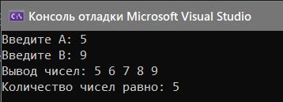

Рисунок 1.1 – Результат работы программы

Задание 2. Написать программу, находящую количество делителей заданного числа n.

Листинг программы:

namespace MyNamespace

{

class Program

{

public static void Main()

{

Console.Write("Введите A: ");

int a = Convert.ToInt32(Console.ReadLine());

Console.Write("Введите B: ");

int b = Convert.ToInt32(Console.ReadLine());

int kol = b - a + 1;

Console.Write("Вывод чисел: ");

for (int i = a; i <= b; i++)

{

Console.Write(i + " ");

}

Console.WriteLine();

Console.WriteLine("Количество чисел равно: " + kol);

Console.ReadKey();

}

}

}

Таблица 1.2 – Входные и выходные данные

|  |  |
| --- | --- |
| Входные данные | Выходные данные |
| 15 | 4 |

Анализ результатов:

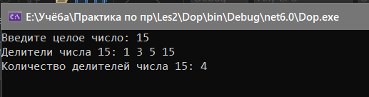

Рисунок 1.2 – Результат работы программы